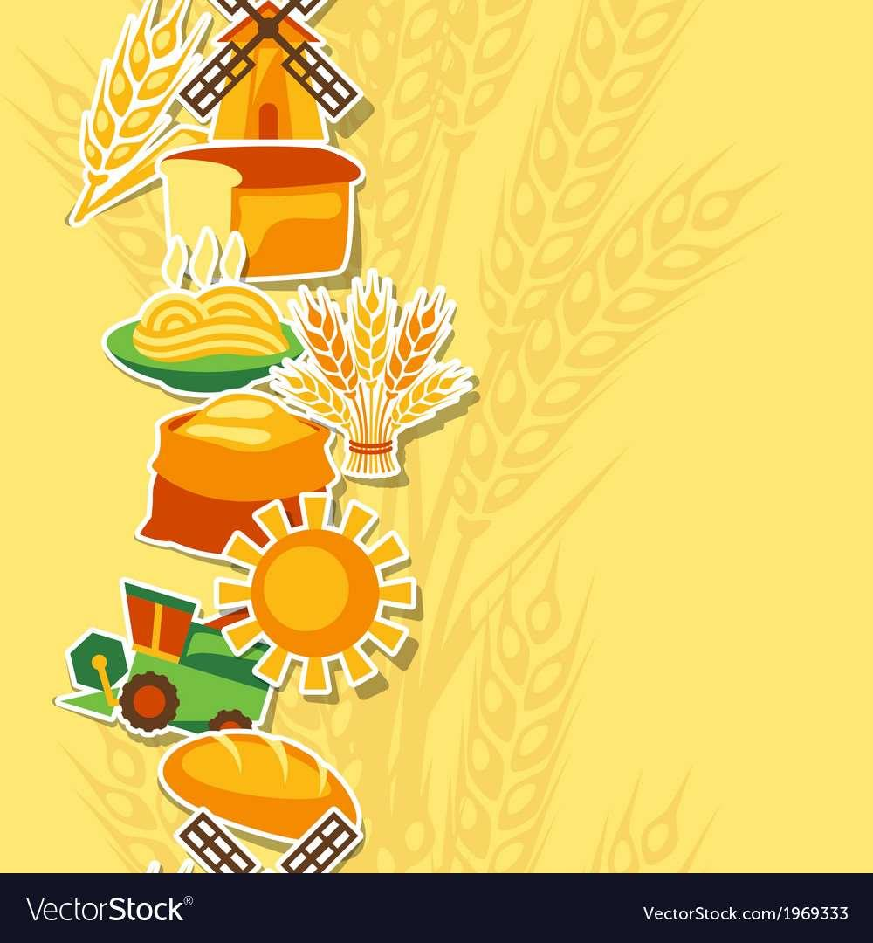

Сюжетно-ролевые игры
Игра «Магазин»
Цель: формирование социального опыта детей средствами игровой деятельности.
Задачи: приучать детей распределять роли и действовать согласно принятой на себя роли, развивать сюжет;
- выполнять соответствующие игровые действия, находить в окружающей обстановке предметы, необходимые для игры, подводить детей к самостоятельному созданию игровых замыслов;
- обогащать словарный запас (касса, чеки, кондитерские изделия);
- обогащать социально - игровой опыт детей(учить правильному взаимоотношению в игре).
Ход игры:
- Куда везут хлеб, когда его испекли?
- Кто работает в магазине?
- Кто будет продавцом?
- Что делает продавец?
- Что надо для работы продавцу?
- Подготовьте магазин к открытию.
Игра «Булочная»
Цель: познакомить детей с трудом работников пекарни, формировать умение объединяться для игры, действовать в соответствии с выбранной ролью, развивать мелкую моторику, уважение к труду людей.
Задачи: Помогать детям налаживать взаимодействие в совместной игре, развернуть сюжет, обогащать словарь, развивать речь детей.
Ход игры: Все встают в круг (это пирог или торт или ватрушка) Сейчас будем готовить пирог. Каждый придумывает, чем он будет (молоком, мукой, дрожжами, сахаром, яйцом и т.д.) Ведущий по очереди выкрикивает, что он хочет положить в кастрюлю. Узнавший себя выпрыгивает в круг, следующий, прыгнув, берет за руки предыдущего. Пока все компоненты не окажутся в кругу, игра продолжается. В результате получается вкусный пирог – просто объеденье.

Сюжетно – ролевая игра «Хлебный магазин»
Активизация словаря: продавец, покупатель, платить в кассу, витрина, хлебобулочные изделия, кассир, названия хлебобулочных изделий.
Предварительная работа:
1. Экскурсия в хлебный магазин с родителями.
2. Этическая беседа о поведении в общественных местах.
3. Беседа с детьми «Как я с мамой ходил в магазин в хлебный магазин»
4. Рассказ воспитателя о профессии продавца.
5. Составление детьми рассказов на тему «Что мы умеем?»: «Как купить хлеб в булочной?», «Как перейти дорогу, чтобы попасть в магазин?»
6. Рассматривание картин или фотоиллюстраций о работе магазина.
7. Чтение литературных произведений: Б. Воронько «Сказка о необычных покупках»
. 8. Дидактические игры: «Кто больше назовет хлебобулочных изделий», «Кто больше назовет действий».
9. Рисование «Хлебный магазин»
10. Лепка «Вот он хлебушка какой»
11. Ручной труд - изготовление с детьми атрибутов к игре (хлебобулочные изделия, деньги, кошельки, пластиковые карты, ценники)
Роли: директор магазина, продавцы, кассир, покупатели, водитель, грузчик, уборщица.
Предметно-игровая среда к игре: Халат и шапочка продавца, касса для кассира, ценники жетоны с цифрами вместо денег, чеки, сумочки для покупателей, корзинки, муляжи хлебобулочных изделий (маленькие, стеллажи для хлеба (из коробок).
Игровые действия: Водитель привозит на машине хлебобулочные изделия, грузчики разгружают, продавцы разлаживают хлебобулочные изделия на полках. Директор следит за порядком в магазине, заботится о том, чтобы в магазин во время завозился хлебобулочные изделия, звонит на базу, заказывает хлебобулочные изделия. Приходят покупатели. Продавцы предлагают хлебобулочные изделия, показывают. Покупатель оплачивает покупку в кассе, получает чек. Кассир получает деньги, пробивает чек, дает покупателю сдачу, чек. Уборщица убирает помещение. В магазине работает продавец, продает хлебобулочные изделия. Продавец вежливо разговаривает с покупателями. Покупатели складывают покупки в сумку или в корзинку. Покупатели платят деньги в кассу кассиру – он выдает им чеки. Продавец получает чеки и отпускает товар.

